**ГОУ СОШ № 184**

**Учитель истории, обществознания, права Никулина Т.В.**

**Урок в профильном классе.**

**«Правовое государство. Будущее страны зависит от нас!»**

**Задачи урока:**

1.Развитие интереса к нравственно-правовым вопросам.

2.Отработка основных понятий по теме урока.

3.Формирование правовой культуры и гражданской активности.

4.Продолжить работу по формированию навыков и умений обучающихся работать в группе, принимать участие в дискуссии.

**Участники:** обучающиеся 10 классов

**Продолжительность занятия:** 45 минут.

**Тип занятия:** интерактивная игра.

«Право есть искусство добра и справедливости, оно создано для пользы человечества» - так говорили наши предки, подчеркнув тем самым глубокую функциональную значимость изучения юридических правил поведения, призванных обеспечить стабильное и счастливое общество.

Сегодня наш урок – урок практической деятельности. Мы вместе попытаемся подвести промежуточный итог нашим знаниям и умениям в области права. Изучение истории и теории государства и права, конкретных правовых норм, которые определяют нашу жизнь, имеет огромное значение, особенно для молодежи, у которой в руках будущее страны. Мы сегодня будем говорить о правовом государстве. С идеей правового государства связывались поиски более совершенных и справедливых форм общественной жизни. Полное достижение принципов правового государства является идеалом, который недостижим, но к которому нужно стремиться.

Я предлагаю сегодня переключить учебную деятельность в русло игры.

**Гейм – разминка.**

|  |  |  |
| --- | --- | --- |
|  | Верите ли вы, что… | ответ |
| 1 | …12-летний подросток может разрешить своим друзьям поиграть на компьютере, подаренном ему на день рождения? | Нет, только с согласия взрослых, СК ст.60. |
| 2 | …В Конституции РФ 1993 года 2 глава посвящена правам человека? | Да |
| 3 | … в Женеве находиться штаб – квартира Международного суда по правам человека? | Нет, в Страсбурге. |
| 4 | … впервые Декларация прав ребёнка была создана в России в 1917 году и представлена в Учредительном собрании | Да, Константином Вентцелем. |
| 5 | …нецензурная брань в обучающихся в школе – это издержка культуры? | Нет, это мелкое хулиганство (или противоправное деяние) |
| 6 | …15 – летний ребёнок вправе обратиться в суд за защитой своих прав? | Да, ребёнок вправе обратиться в суд с 14 лет. |
| 7 | …Декларация прав ребёнка была принята в 1998 году? | Нет, в 1989 году |
| 8 | … в Европейской конвенции о защите прав человека отсутствуют, например, права на труд и соцобеспечение, о которых говорится в Конституции РФ. | Да. |
| 9 | …любой гражданин России, проживший не менее 15 лет на территории России может внести законопроект в Государственную Думу? | Нет, законодательной инициативой обладают: Президент РФ, Совет Федерации, члены Совета Федерации, депутаты Государственной Думы,  Правительство РФ,  законодательные (представительные) органы субъектов Российской Федерации. |
| 10 | …Павел Астахов является Уполномоченным по правам ребёнка в РФ | Да |
| 11 | …самым ранним правовым документом Руси был Судебник 1497 года? | Нет, Русская правда, древнейший памятник славянского права, XIII в. |
| 12 | …Автором первоначального проекта Конвенции прав ребёнка, работа над которым длилась десять лет, был польский профессор-международник Адам Лопатка. | Да |
| 13 | …дееспособность физических лиц связана с наступлением определённого возраста. В Российской Федерации полная дееспособность наступает с 16 лет. | Нет, полная дееспособность наступает с 18 лет. |
| 14 | Жалоба – это обращение, в котором граждане излагают какую – либо свою просьбу. | Нет, это документ в котором требование об устранении нарушения прав. |

**Гейм – Знатоки теории права: В какой стране нам жить?**

Что является сегодня важнейшими ценностями современности?

Наша страна идет по пути создания правового государства. Но что такое правовое государство, каким оно должно быть? Какие признаки ему присущи?

У вас на столах плакат – задание по созданию семантического поля,[1] в котором вы сформулируете, и запишите в схему признаки правового государства. Возможно какие – то поля у вас могут остаться не заполненными, возможно наоборот вам не хватит предложенных ячеек, в этом случае создайте свои.

Из созданных семантических полей в группах выделяем устойчивые признаки правового государства:

* права и свободы человека;
* правовое государство основано на конституционном режиме с развитой правовой системой;
* эффективной судебной властью, возвышение суда как главного средства обеспечения верховенства закона;
* реальное разделение властей, с их эффективным взаимодействием и взаимным контролем;
* развитый социальный контроль политики и власти;
* правовая защищённость человека от произвольных решений и действий кого бы то ни было
* всеобщее равенство всех перед законом;
* современная концепция правового государства предусматривает также обеспечение прав меньшинства и невозможность диктатуры большинства.

**Гейм – Ораторское мастерство.**

Продолжая работу с семантическим полем, предлагаю Вам конкретизировать основные понятия.

Из предложенных карточек, представителю команды надо выбрать 1 карточку с предложенным термином. /Толерантность, многопартийность, правозащитник, веротерпимость, патриотизм, гражданское общество, демократия, самоуправление, свобода, выбор, ответственность./

Представитель группы в течении 1 минуты выступает, демонстрируя ораторское мастерство по теме карточки.

**Гейм – работа с картинкой «Права ребёнка»**

Рассмотрите картинку. Как Вы думаете, о чём она может рассказать? Как связано изображение с темой урока? Составьте три вопроса и задайте их соперникам.

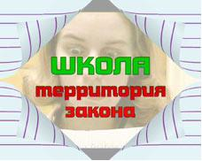

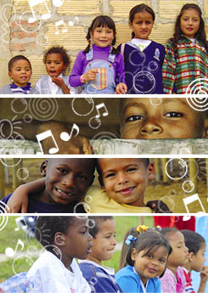

**Подведение итогов урока. Оценка работы групп.**

**Используемая литература для подготовки урока:**

## 1.Никитин А.Ф. Основы права 10-11 класс.

## 2.Певцова Е.А. «Теория и методика обучению праву», изд. Владос, Москва 2003

## 3.<http://www.unb.ca/democracy> - Проект дух демократии. Опыт школы №1194 Москва, Зеленоградский округ. Школьный проект «Правовое государство».



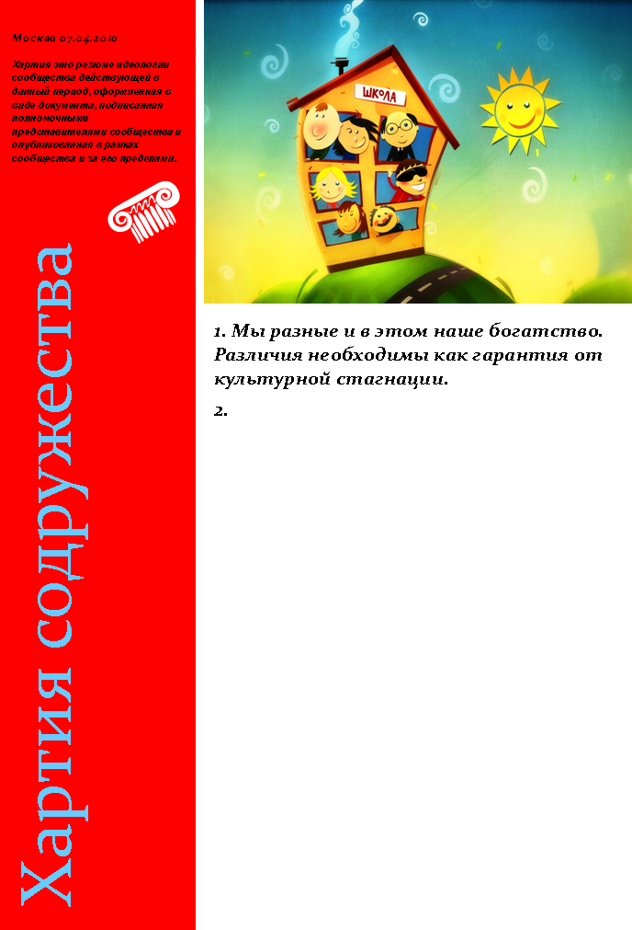

1. От греч. Semantikos – обозначающий. Семантика - раздел языкознания и логики, исследующий проблемы, связанные со смыслом, значением и интерпретацией лексических единиц.